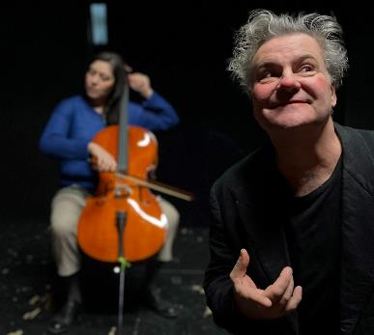
Freitag, 31. Mai 2024, 19:30 Uhr
CLOWN MEETS CELLO
mit Tom Quaas & Ekaterina Gorynina
Eintritt: 12,00 € I erm. 10,00 €
Karten im Vorverkauf über den Ticket Shop Thüringen und den angeschlossenen Verkaufsstellen, online unter www.kulturquartier-erfurt.de sowie an der Abendkasse.

Ein heiterer Abend voller Spielereien, Zaubereien & Musik
Nach rund drei Jahrzehnten auf den Brettern die die Welt bedeuten, stellt sich der Schauspieler Tom Quaas den Fragen: „Was habe ich bisher gespielt? Was würde ich gern noch spielen?“. Dabei schweift er durch seine bisherigen Rollen, die sein Spiel auf den Bühnen des Staatsschauspiel Dresden, des Deutschen Theaters Berlin, dem Societaetstheater Dresden und seinen eigenen Produktionen bei den Batzdorfer Pfingstfestspielen prägten. Zeilen wie „Da steh ich nun ich armer Thor und bin so klug als wie zuvor.“ schweben durch den Raum und zeigen seinen Blick in die Zukunft und über den Tellerrand. Der Gedankenstrom endet mit der Begegnung eines Cellos. Spielen kann er es nicht, aber er kann es dirigieren, getragen von seinem Orchester – dem Publikum.
Vom Resümee zum Dirigat bietet CLOWN MEETS CELLO einen heiteren Abend voller Spielereien, Zaubereien und Musik.
Für die Umsetzung des neuen Stückes hat sich Tom Quaas die Cellistin Ekaterina Gorynina an seine Seite geholt. Die facettenreiche Musikerin ist nicht nur im Fach der Kammermusik zu Hause, sondern konnte ebenso bei verschiedenen Theaterproduktionen des Dresdner Staatsschauspieles das Publikum begeistern.
Die Idee zum Stück entwickelte Renat Safiullin, Regie führte Matthias Nagatis und das Bühnenbild kreierte Tom Böhm.
Clown: Tom Quaas
Cello: Ekaterina Gorynina
Regie: Matthias Nagatis
Bühne: Tom Böhm

Foto © Theaterzirkus Dresden

Über die Genossenschaft KulturQuartier Schauspielhaus:
Das KulturQuartier Schauspielhaus ist die 1. Kulturgenossenschaft Thüringens mit aktuell annähernd 800 Genossenschaftler*innen und hat sich der Wiederbelebung des ehemaligen Erfurter Schauspielhauses angenommen. Das Haus steht kurz vor der behutsamen Sanierung und wird mit dem Tanztheater Erfurt, Radio F.R.E.I. und dem Kinoklub Erfurt als den zukünftigen Hauptmietern ein vielfältiger und pulsierender Kulturort, an dem man zu Konzerten, Schauspiel, Tanz, Lesungen, Kino und Ausstellungen gehen kann und der Raum für Gemeinschaft, Gespräche und Genuss bietet.

Adresse:
KulturQuartier Schauspielhaus
Klostergang 4
99084 Erfurt
Mail: info@kulturquartier-erfurt.de
www.kulturquartier-erfurt.de

